

Fiche d’inscription
Vent d’été aux Iles de la Madeleine
04 au 11 septembre 2025 (7 nuits)
Accompagné par Groupe Voyages Québec

1. INFORMATIONS PERSONNELLES : (Noms et prénoms tels que sur votre passeport, très important!)
1- NOM :____________________________________________PRÉNOM :___________________________________________
Date de naissance : _____/_____/_____ □ M □ F

2- NOM :____________________________________________PRÉNOM :___________________________________________
Date de naissance : _____/_____/_____ □ M □ F

ADRESSE: ______________________________________________________________________________________________

VILLE: _______________________________________________________ CODE POSTAL: ______________________________

TÉL: (_______)__________________________________ CELL / BUR.: (_______)______________________________________

COURRIEL: ______________________________________________________________________________________________
_______________________________________________
2. Assurance : A souscrire en même temps que le voyage
Je désire l’assurance Régime Canada à 290.89$, 299.57$ ou 324.51$ □ OUI □ NON (initiales) _________________
(Annulation, santé, bagage, vie… voir page suivante pour description complète)

Je refuse l’assurance voyage. □ car déjà assuré avec : __________________
_______________________________________________
3. Type de chambre :
Prix par personne incluant les taxes si réservé AVANT le 25 avril 2025 (Frais d’honoraire professionnel de 25$ taxable non inclus et non remboursable)
Supplément de 50$ / Personne si réservé À PARTIR du 26 avril 2025
OCCUPATION SOUHAITÉE : □ simple 3849$ □ Double 3049$ □ Triple 2549$ □ Quadruple 2449$
NOMBRE DE LITS SOUHAITÉ (non garanti) : □ 1 lit : □ 2 lits
Je partage ma chambre avec : ______________________________________________________________________________
_______________________________________________
4. CHOISIR LE MODE DE PAIEMENT :
□ Carte de crédit (Visa, Mastercard, Amex)
Détenteur de la carte de crédit : _____________________________________________________________________________
Numéro de carte de crédit : _________________________________________________________________________________
Date d’expiration: _____/______ 3 chiffres de sécurité (CVV) : ___________
□ J’autorise Voyages Arc-en-Ciel à prélever le dépôt sur la carte de crédit de 528.74$/pers + assurance, si sélectionnée
□ J’autorise Voyages Arc-en-Ciel à prélever le paiement final sur la même carte de crédit le 16 juillet 2025

Signature: _________________________________________________________ Date :_________________________________

MANUVIE : 298.04$ 0-59ans / 307.61$ 60-69ans / 332.56$ 70-75ans
*les taxes sont incluses*
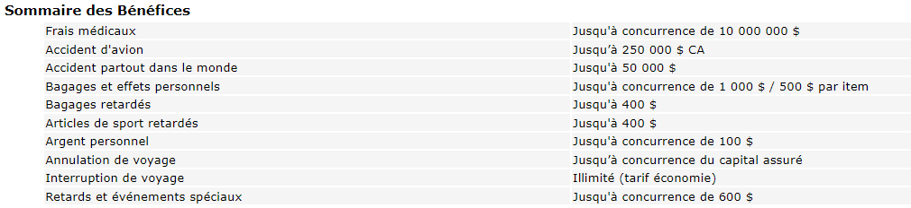

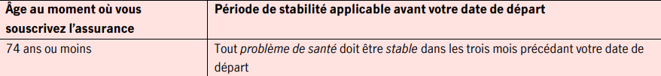

- L’Assurance annulation couvre 3080$ / personne avant le départ soit le tarif en occupation double incluant le réservez tôt du 25 avril 2025. Si vous êtes dans un autre type d’occupation, au-dessus de 75 ans ou si vous réservez après le 25 avril, il faut revoir la tarification d’assurance. Veuillez contacter mbellerose@voyagesarcenciel.com pour une soumission

